BULLETIN D’INSCRIPTION
« Comprendre, décider et agir au sein d’une équipe de direction d’un EPCC». Automne 2022 (6 jours)  Présentiel et distanciel  Du jeudi 29 septembre au jeudi 15 décembre 2022  À retourner à MS FORMATION 1 rue du Faubourg Saint Phlin – 54510 ART SUR MEURTHE | 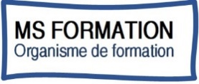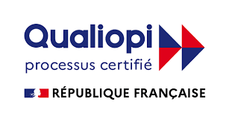

PARTICIPANTE - PARTICIPANT
Nom | Mme / Melle / M.
Prénom
Fonction
Adresse personnelle
Code postal
Ville
Téléphone
E-mail

EMPLOYEUR
Nom de l’établissement de l’employeur principal
Adresse
Code postal Ville
Statut de l’employeur
Personne habilitée à suivre le dossier :
Nom et Prénom de la personne à contacter pour le règlement financier
Téléphone direct :
E-mail :
INSCRIPTION AU STAGE Limite des inscription
Je m’inscris au stage | Comprendre, décider et agir au sein d’une équipe de direction d’un EPCC
Deux autres sessions seront programmées en 2023
(cochez ici) Je consens au règlement intérieur et modalités pratiques de MS FORMATION ainsi que l’utilisation des données dans le cadre du bon déroulement de mon inscription

MODALITES DE REGLEMENT
L’inscription est considérée comme définitive à réception des frais pédagogiques (ou Bon de commande)
Montant : 2 800 net de TVA (cochez la case correspondante ci-dessous)
Demande de prise en charge par votre OPCO OUINON
Par chèque à l’ordre de MS FORMATION d’un montant de 2 800 € NET
Par virement à l’attention de : MS FORMATION IBAN
FR76 | 1513 | 5005 | 0008 | 0025 | 1111 | 419

15135 | 00500 | 08002511114 | 19 | CAISSE EPARGNE GRAND EST EUROPE
C/étab | C/guichet | N/compte | C/rice | Domiciliation
Par mandat administratif. Merci d’indiquer le N° d’engagement
Modalités pratiques dans Programme de formation 2022
Fait à Date :
SIGNATURE DE L’EMPLOYEUR  Nom, prénom et qualité du signataire : | SIGNATURE DU PARTICIPANT / PARTICIPANTE
Cachet de l’employeur

